Сводный отчет
по результатам опроса граждан Андроповского района, проведенного по итогам деятельности в 2017 году

В целях повышения качества предоставляемых муниципальных услуг, оказываемых муниципальными учреждениями бюджетной сферы Андроповского муниципального района Ставропольского края, оценки эффективности деятельности органов местного самоуправления Андроповского муниципального района Ставропольского края, структурными подразделениями администрации Андроповского муниципального района Ставропольского края в 2017 году проведены опросы по изучению мнения населения Андроповского района о деятельности органов местного самоуправления Андроповского муниципального района Ставропольского края. Опросы проводились в соответствии с Порядком организации проведения опроса населения для оценки эффективности деятельности органов местного самоуправления Андроповского муниципального района Ставропольского края и качества муниципальных услуг, утвержденным постановлением администрации Андроповского муниципального района Ставропольского края от 15 августа 2013 г. № 500.
Целью проведения опросов является изучение мнения населения о деятельности органов местного самоуправления, а также о качестве и востребованности населением муниципальных услуг.
Опросы проводились методом анкетирования.
Всего в опросах приняли участие 3 228 человек различных возрастных групп, в том числе по направлениям:
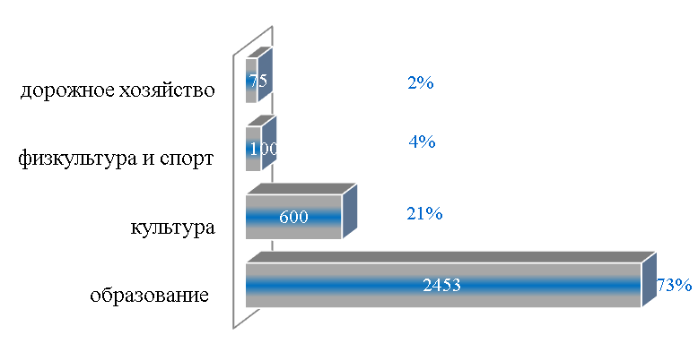
Рис. 1. Структура опрошенных в разрезе отраслей, человек

Численность респондентов составила 9,4 процентов от общего числа жителей района.
В разрезе возрастных групп респонденты распределились по следующим категориям:
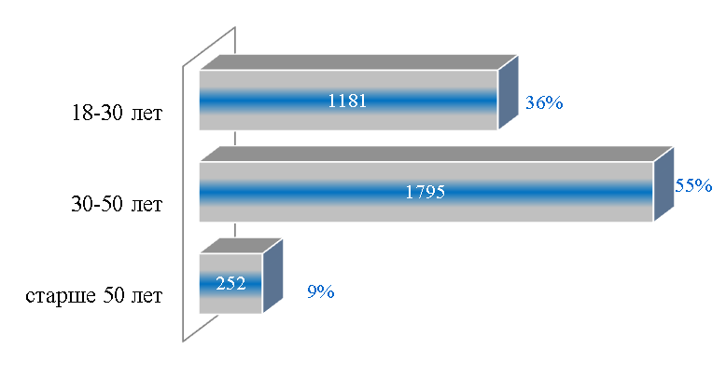
Рис.2. Структура опрошенных по возрастным категориям всех отраслей, человек

В связи с тем, что при ответе на вопросы анкеты респонденты выражали свое мнение не по всему спектру анализируемых услуг, анализ качества предоставляемых муниципальных услуг проведен по количеству ответивших на раздел анкеты.
В области образования 2 453 респондентам было предложено оценить качество оказания муниципальных образовательных услуг, оказываемых:
детскими дошкольными организациями;
общеобразовательными организациями;
организациями дополнительного образования (за исключением организаций спортивной направленности);
организациями дополнительного образования спортивной направленности;
в общеобразовательных организациях, занимающихся организацией летнего отдыха детей.
В разрезе возрастных групп респонденты распределились по следующим категориям:
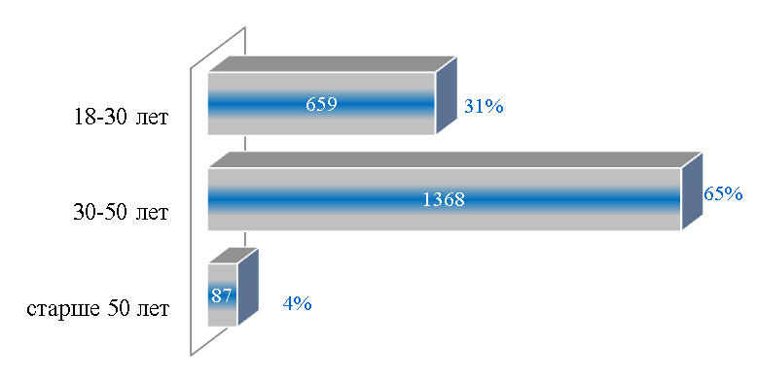
Рис. 3. Структура опрошенных респондентов по возрастным категориям в сфере образования, человек

Обобщенные результаты по оценке качества оказываемых образовательными организациями муниципальных услуг представлены на рисунке 4.
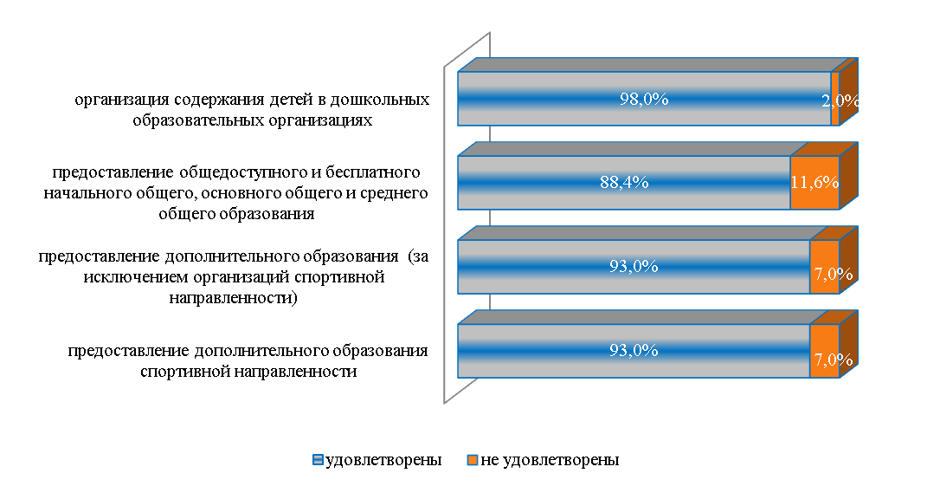
Рис. 4. Оценка качества образовательных услуг

В дошкольном образовании: 98 процентов респондентов считают, что оказанные муниципальные услуги в дошкольном образовании в целом соответствуют стандартам качества. Показатель удовлетворенности населения получен в результате учета мнения респондентов, ответивших «удовлетворен полностью» - 81 процент и «скорее удовлетворен» - 17 процентов, «затрудняюсь ответить» - 0,1 процент.

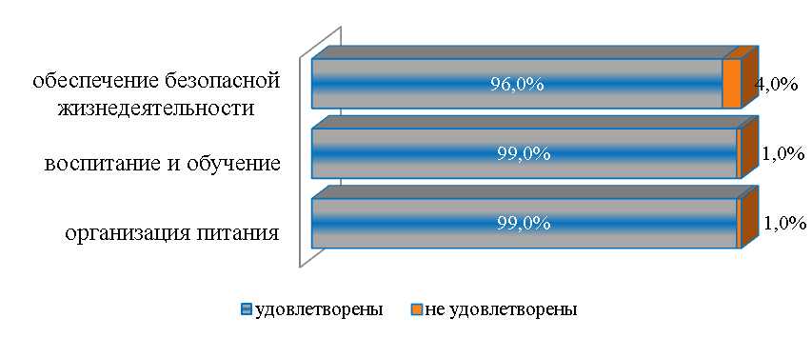
Рис. 5. Оценка качества муниципальных услуг в дошкольном образовании

Наиболее высокий положительный ответ дают опрошенные респонденты по вопросам воспитания и обучения детей по программам дошкольного образования, организации питания детей в соответствии с режимом работы учреждения.
Остальные 2 процента респондентов отметили необходимость разнообразить формы просветительской работы с родителями, добиваться более тесного сотрудничества, систематически проводить собеседования по вопросам воспитания, обучения и развития воспитанников.

В общем образовании: 88 процентов респондентов считают, что в целом муниципальные услуги, оказываемые общеобразовательными организациями, соответствуют стандартам качества. Показатель удовлетворенности населения получен в результате учета мнения респондентов, ответивших «удовлетворен полностью» - 79 процентов и «скорее удовлетворен» - 9,4 процентов, «затрудняюсь с ответом » - 0,1 процента. 11,6 процентов респондентов не удовлетворяет выполнение требований к организации предоставления общего образования и информационному обеспечению муниципальной услуги.
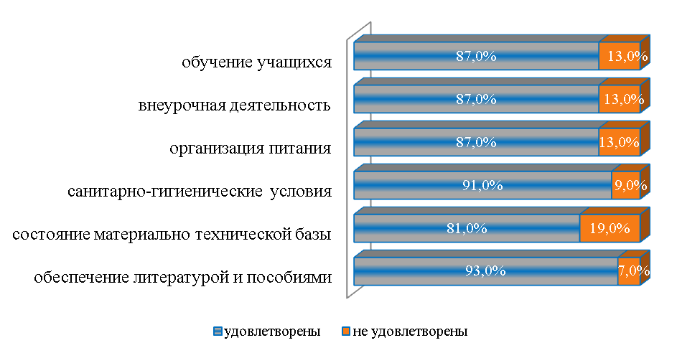
Рис.6. Оценка качества общеобразовательных услуг в общем образовании

Наиболее высокую популярность среди респондентов имели вопросы , связанные с обеспечением литературой и пособиями, выполнением требований санитарно-гигиенических условий в общеобразовательных организациях.

В дополнительном образовании: 93 процентов респондентов считают, что оказанные муниципальные услуги организациями дополнительного образования (за исключением спортивной направленности), соответствуют стандартам качества. Показатель удовлетворенности населения получен в результате учета мнения респондентов, ответивших «удовлетворен полностью» - 75 процентов и «скорее удовлетворен» - 18 процентов, «затрудняюсь с ответом» - 0,1 процент, 7 процентов респондентов не удовлетворены работой ДОУ.
Наибольшую оценку получили вопросы по обеспечению нормальной и безопасной жизнедеятельности детей в период школьных каникул, по образовательным услугам, направленным на повышение интеллектуального уровня детей, расширение их кругозора.
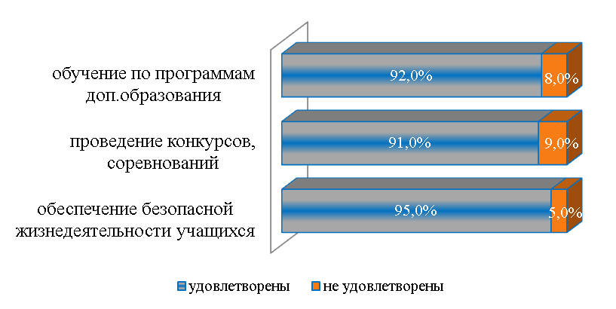
Рис.7. Оценка услуг организаций дополнительного образования (без организаций спортивной направленности)

93 процента респондентов считают, что оказанные муниципальные услуги организациями дополнительного образования спортивной направленности также соответствуют стандартам качества. Показатель удовлетворенности населения получен в результате учета мнения респондентов, ответивших «удовлетворен полностью» - 86 процентов и «скорее удовлетворен» - 7 процентов, «затрудняюсь ответить» - 0,1 процент.
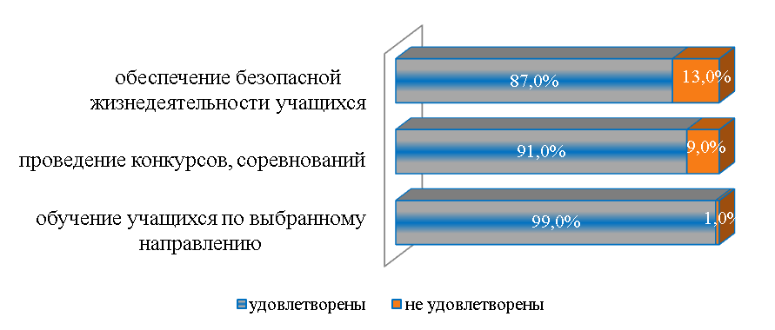

Рис.8. Оценка услуг организаций дополнительного образования спортивной направленности

Остальные 7 процентов респондентов отметили необходимость обновления материально-технической базы.
Из анализа представленных данных следует, что основную часть респондентов устраивает качество образовательных услуг, как в целом, так и по видам услуг. Наименее удовлетворительными в организациях общего образования являются услуги по организации питания и состояние материально-технической базы, уровень информированности о деятельности общеобразовательной организации через официальный сайт.
В ходе проведенного опроса респондентами внесены предложения о необходимости:
разнообразия форм просветительской работы с родителями, путем тесного сотрудничества с ними, за счет систематического проведения собеседований по вопросам воспитания, обучения и развития детей (в сфере дошкольного образования);
предоставления информационного обеспечения услуг общеобразовательных организаций через официальный сайт (общее образование);
обновления материально-технической базы (дополнительное образование).
Однако, в целом по результатам проведённого опроса, сложилась положительная оценка потребителями качества оцениваемых муниципальных услуг в отрасли образования.
Мониторинг не выявил нарушений требований к стандартам качества оказываемых образовательных услуг.

В сфере культурно-массового обслуживания опрос о качестве предоставления муниципальных услуг в сфере культуры проведен среди 600 респондентов:
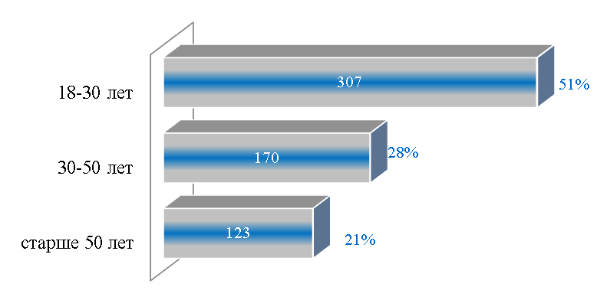
Рис.9. Структура опрошенных по возрастным категориям в сфере культурно-массового обслуживания, человек

Респондентам было предложено оценить качество муниципальных услуг по видам оказываемых услуг:
организация библиотечного обслуживания населения;
организация досуга и обеспечение населения услугами организаций культуры на базе учреждений клубного типа;
организация деятельности коллективов местного традиционного художественного творчества;
организация предоставления услуг дополнительного образования в сфере культуры.
Статистические данные свидетельствуют, что услуги в сфере культурно-массового обслуживания, безусловно, востребованы населением.
Степень удовлетворенности населения качеством услуг в сфере культурно-массового обслуживания в разрезе каждой услуги представлена на рисунке 10.
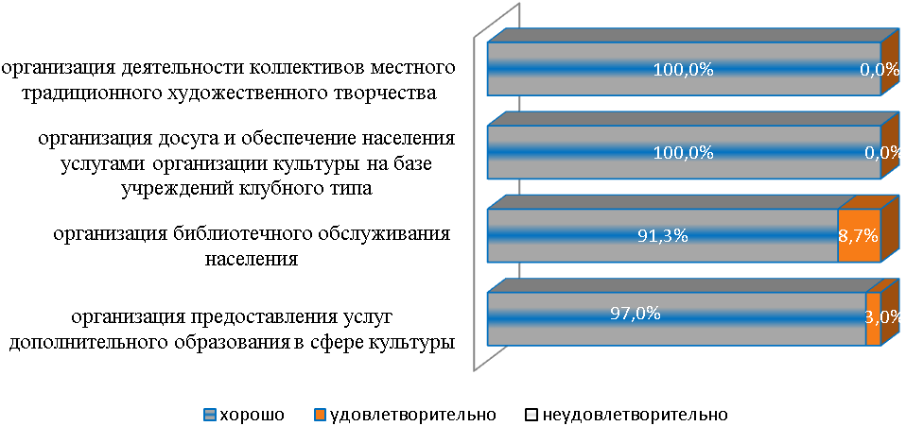
Рис.10. Удовлетворенность населения качеством услуг в сфере культурно-массового обслуживания

В целом анализ состояния культурно-массового обслуживания и качества предлагаемых услуг подтвердил удовлетворенность населения предлагаемыми услугами.

В области физкультурно-массовых мероприятий оценка муниципальной услуги также проведена по возрастным категориям среди 100 респондентов:
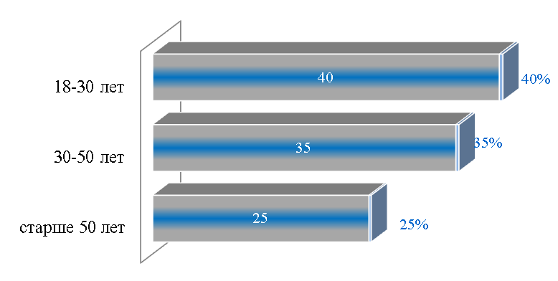

Рис.11. Структура опрошенных в сфере физкультурно-массовых мероприятий, человек

Количество проводимых физкультурно-массовых мероприятий оценивают положительно преимущественно возрастной группой населения от 18 до 30 лет. Результаты проведенного опроса представлены на рисунке 11.
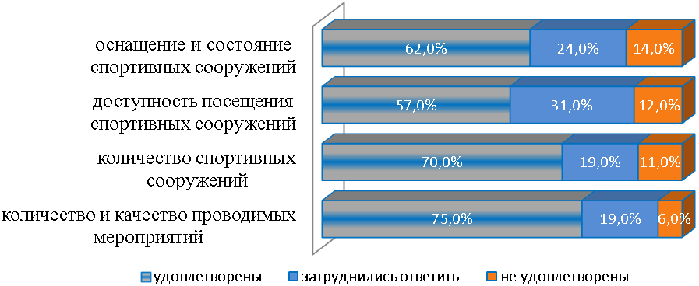Рис.12. Удовлетворенность потребителей представленными услугами в области физической культуры и спорта

При проведении опроса жителей о степени удовлетворенности населения деятельностью органов местного самоуправления и качеством предоставляемых муниципальных услуг в области физической культуры и спорта в 2017 году на вопрос: «Удовлетворяет ли Вас доступность посещения спортивных сооружений (спортивные залы, спортивные площадки)?» из числа опрошенных 62 процента респондентов дали ответ - «удовлетворен полностью», либо «скорее удовлетворен». Низкий показатель оценки качества данных услуг обусловлен тем, что основная масса спортивных сооружений находится в ведении образовательных организаций Андроповского района, где ужесточены требования к пропускному режиму на вышеуказанных объектах.
В целях возможности проведения самостоятельных занятий физической культурой и спортом в выходные дни и в вечернее время различных слоев населения предполагается обеспечить доступность спортивных сооружений, находящихся в шаговой доступности по их месту жительства по согласованию с руководителями, в чьем ведении находятся данные объекты.
Подводя итог, о степени удовлетворённости населения качеством предоставляемых услуг в области физической культуры и спорта, имеющей достаточный уровень, можно отметить основные направления работ по ее совершенствованию:
пропаганда здорового образа жизни в средствах массовой информации и в сети Интернет, что позволит увеличить количество населения, систематически занимающегося физической культурой и спортом;
увеличение количества и разнообразия проводимых мероприятий спортивной направленности, особенно для лиц старше 50 лет (дартс, стрельба из пневматической винтовки и т.п.), организация проведения районных Спартакиад среди различных категорий населения района;
обеспечение спортивным инвентарем и оборудованием существующие спортивные сооружения, а также спортсменов, команд и участников, защищающих честь района на краевых, региональных и Всероссийских соревнованиях.

В опросе о техническом состоянии, ремонте и содержании автомобильных дорог Андроповского муниципального района приняли участие 75 респондентов:
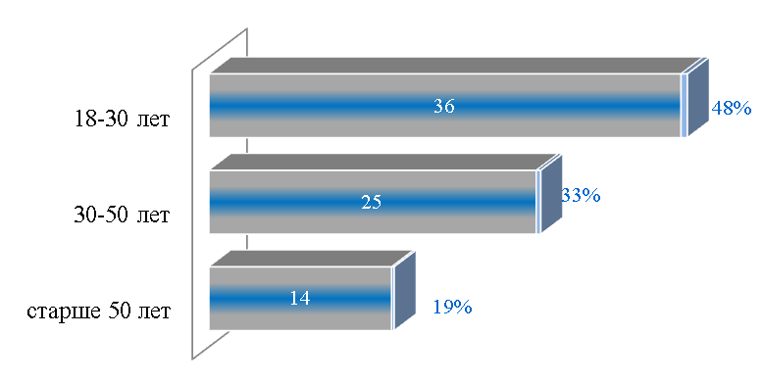
Рис.13. Структура опрошенных по возрастным категориям в сфере дорожного хозяйства, человек

Более 66 процентов респондентов дали положительную оценку по сути проводимого опроса:

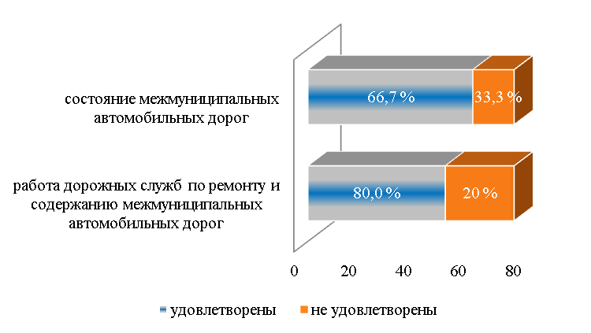
Рис.14. Удовлетворенность потребителей представленными услугами о техническом состоянии, ремонте и содержании автомобильных дорог

Проблема обеспечения безопасности дорожного движения относится к приоритетным задачам развития района, так как дорожно-транспортные происшествия наносят экономике значительный ущерб.
Проведенное исследование позволило сделать вывод о том, что повышение уровня эксплуатационных нагрузок на автомобильные дороги, имеющие меньшую несущую способность, в значительной мере влияет на состояние автомобильных дорог местного значения, приводит к снижению уровня безопасности дорожного движения. Более 60 процентов автомобильных дорог района не соответствует нормативным требованиям, имеют высокий уровень физического износа дорожного покрытия.
Выполнение ремонта дорог будет способствовать повышению надежности и безопасности дорожного движения на автомобильных дорогах, снижению доли протяженности на территории Андроповского района автомобильных дорог общего пользования местного значения, не отвечающим нормативным требованиям и снижению количества дорожно-транспортных происшествий.
В целом результаты проведенного анкетирования граждан Андроповского района по рассматриваемым вопросам можно считать положительными.
При этом, наиболее низкий показатель оценки сложился по обслуживанию автомобильных дорог местного значения, наиболее высокий – в культуре.
Вместе с тем, уровень удовлетворенности населения качеством предоставляемых муниципальных услуг соответствует оценке «достаточный». Мнение населения о качестве предоставляемых муниципальных услуг в целом по всем оказываемым услугам определено, в достаточной степени, однозначно.
Результаты данного опроса будут учтены при распределении дополнительных доходов бюджета Андроповского муниципального района - остатков средств на 01января 2018 года для финансового обеспечения дополнительной потребности в средствах, а также при формировании показателей расходной части бюджета Андроповского муниципального района Ставропольского края на 2019 год и плановый период 2020 и 2021 годов.

Руководитель Финансового управления
администрации Андроповского
муниципального района Н.Р. Заднепровская

